

ДСТУ Б В.2.6-1-95
ДЕРЖАВНИЙ СТАНДАРТ УКРАЇНИ
Конструкції будинків і споруд

ЗАМКИ І ЗАСКОЧКИ ДЛЯ
ДЕРЕВ'ЯНИХ ДВЕРЕЙ

Типи і основні розміри
Видання офіційне

ДЕРЖАВНИЙ КОМІТЕТ УКРАЇНИ У СПРАВАХ МІСТОБУДУВАННЯ І
АРХІТЕКТУРИ
Київ 1996
ДСТУ Б В.2.6-1-95
Передмова

1 РОЗРОБЛЕНО
Сімферопольским центральним проектно-конструкторським і технологічним бюро (ЦПКТБ) корпорації «Укрбудматеріали»
2 ВНЕСЕНО
Управлінням будівельної індустрії, механізації і промисловості будівельних матеріалів Державного комітету України у справах містобудування і архітектури

3 ЗАТВЕРДЖЕНО ТА НАДАНО ЧИННОСТІ
наказом Держкоммістобудування України
від 1995-04-06 №66
4 ВВЕДЕНО ВПЕРШЕ.
З введенням ДСТУ Б В.2.6-1-95 припиняють дію на території України. ГОСТ 5089-80 і ГОСТ 5089-90.

Цей стандарт не може бути повністю чи частково відтворений, тиражований і розповсюджений без дозволу Держкоммістобудування України
ДСТУ Б В.2.6-1-95
Зміст
1 Галузь застосування ......................................................................................... 1

2 Нормативні посилання ..................................................................................... 2

3 Вимоги ............................................................................................................... 2

4 Додаток А Моделі, конструктивне виконання і основні розміри
запірних механізмів, форма запірного елемента .......................................... 22

5 Додаток Б Вимоги до елементів конструкцій замків і заскочок
та до їх комплектуючих (рекомендований) .................................................. 27
ДСТУ Б В.2.6-1-95 с.1

ДЕРЖАВНИЙ СТАНДАРТ УКРАЇНИ

Конструкції будинків і споруд
ЗАМКИ І ЗАСКОЧКИ ДЛЯ ДЕРЕВ'ЯНИХ ДВЕРЕЙ

Типи і основні розміри

Конструкции зданий и сооружений

ЗАМКИ И ЗАЩЕЛКИ ДЛЯ ДЕРЕВЯННЫХ ДВЕРЕЙ

Типы и основные размеры

Constructions of buildings and structures
LOCKS LATCHES FOR WOODEN DOORS
Types and basic dimensions

Чинний від 1996-01-01

1.ГАЛУЗЬ ЗАСТОСУВАННЯ
Цей стандарт поширюється на замки і заскочки для дерев'яних дверей, які застосовуються в житлових і громадських будинках.
Вимоги цього стандарту, крім Додатка Б, є обов'язковими для підприємств, установ і організацій, які діють на території України, а також для громадян - суб'єктів підприємницької діяльності незалежно від форм власності і виду діяльності.
Стандарт придатний для цілей сертифікації.
Видання офіційне
ДСТУ Б В.2.6-1-95 с.2
2. НОРМАТИВНІ ПОСИЛАННЯ
У цьому стандарті є посилання на такі стандарти:

ДСТУ 1.5-93 | Державна система стандартизації України. Загальні вимоги до побудови, викладу, оформлення та змісту стандартів.
ГОСТ 538-88 | Изделия замочные и скобяные. Общие технические условия
ГОСТ  1145-80 | Шурупы с потайной головкой. Конструкция и размеры
ГОСТ  1146-80 | Шурупы с полупотайной головкой. Конструкция и размеры
ГОСТ  17474-80 | Винты с полупотайной головкой классов точности А и В. Конструкция и размеры
ГОСТ  17475-80 | Винты с потайной головкой классов точности А и В. Конструкция и размеры
ГОСТ  27346-87 | Изделия замочно-скобяные. Термины и определения

3 ВИМОГИ
3.1 Замки і заскочки повинні відповідати вимогам ГОСТ 538 і цього стандарту. Терміни і визначення за ГОСТ 27346.
Замки і заскочки повинні виготовлятися за конструкторською документацією, що розроблена у відповідно до вимог цього стандарту. Конструкторська документація, зразки-еталони на замки і заскочки повинні бути погоджені з базовою організацією по стандартизації по цьому виду продукції.
Документація і зразки-еталони на запірні механізми, погоджені в складі виробу, не вимагають додаткового погодження при окремому постачанні їх споживачу.
Конструкторська документація на замок і запірні механізми, які поставляються окремо, повинна містити таблицю секретів.
3.2 Умовне позначення замка повинне містити:
- тип замка;
- групу складності конструкції;
- типорозмір корпусу;
- модель запірного механізму;
- позначення цього стандарту.

Типи замків повинні мати умовне позначення:
- замок врізний — 3В;
- замок накладний — 3Н.

Групи складності конструкції замків і типорозміри корпусів наведені у таблиці 1.
ДСТУ Б В.2.6-1-95 с.3

Таблиця 1- Групи складності конструкцій,
типорозміри корпусів та їх умовне позначення

Група складності конструкції замка |  | Типорозмір корпусу замка
Умовне позна-  чення групи | Опис конструкції замка (основні відмітні ознаки) | Умовне позначення типо-  розміру | Найбільші габаритні розміри корпусу замка, L, мм
Умовне позна-  чення групи |  | Умовне позначення типо-  розміру | врізного | накладного
Умовне позна-  чення групи |  | Умовне позначення типо-  розміру | обов'язкові | рекомендовані
1 | Замок примусового запи- | 1 | 75 | 75
 | рання (без заскочки) | 2 | 75 | 100
2 | Замок автоматичного за- | 3 | 130 | 110
 | пирання | 4 | 130 | 130
3 | Замок примусового запи- | 5 | 160 | 150
 | рання з заскочкою (без ручок) | 6 | 160 | 160
4 | Замок примусового запи- | 7 | 180 | 180
 | рання з заскочкою і ручками | 8 | 200 | 200
5 | Замок примусового запирання з фіксатором | 9 |  | Понад 200
6 | Замок автоматичного запирання з заскочкою і ручками
7 | Замок примусового запирання з заскочкою, що працює від ключа і ручок
8 | Замок кодовий
9 | Замок електронний
12 | Замок комбінований
13 | Замок комбінований із заскочкою і ручками

Примітки:

1 При наявності ригельної системи після умовного позначення групи додатково наводиться літера «Р».
2 При обладнанні замка охоронною сигналізацією після умовного позначення групи додатково наводиться літера «С».
3 Кожній групі складності конструкції замка може відповідати будь-який типорозмір корпусу замка, в указаний у графах 4 і 5.
ДСТУ Б В.2.6-1-95 с.4

Основні розміри замків та їх конструктивне виконання повинні відповідати рисункам 1-7.
Моделі, конструктивне виконання і основні розміри запірних механізмів, а також форма запірного елемента (для замків з сувальдовим запірним механізмом) повинні відповідати таблиці A.1
Приклад запису умовного позначення замка врізного типу — 3В, групи складності конструкції — 4, типорозміру корпусу — 4 (130 мм), з запираючим механізмом моделі — 401, з кількістю сувальд — 6:

ЗВ4-4.401-6 ДСТУ Б В.2.6-1-95

Приклад запису позначення замка врізного типу — 3В, групи складності конструкції — 13, типорозміру корпусу — 7 (180 мм), з запірним механізмом моделі — 111, з кількістю штифтів - 5, з запірним механізмом моделі — 401, з кількістю сувальд — 6:

ЗВ13-7.111-5.401-6 ДСТУ Б В.2.6-95

Умовне позначення заскочки повинне містити:
- позначення типу виробу;
- групу складності конструкції;
- типорозмір корпусу;
- позначення цього стандарту. Умовне позначення заскочки — ЗЩ.
Групи складності конструкції заскочок і типорозміри корпусів наведені у таблиці 2.
Основні розміри заскочок та їх конструктивне виконання повинні відповідати рисункам 8-11.
Приклад запису умовного позначення заскочки типу — ЗЩ, групи складності конструкції — 2 (накладна з ручками), з механізмом додаткового запирання — Д, типорозміру корпусу — 3(65 мм):

ЗЩ2Д-3 ДСТУ Б В.2.6-1-95
ДСТУ Б В.2.6-1-95 с.5

ДСТУ Б В.2.6-1-95 с.6
ДСТУ Б В.2.6-1-95 с.7

ДСТУ Б В.2.6-1-95 с.8
ДСТУ Б В.2.6-1-95 с.9
ДСТУ Б В.2.6-1-95 с.10
ДСТУ Б В.2.6-1-95 с.11

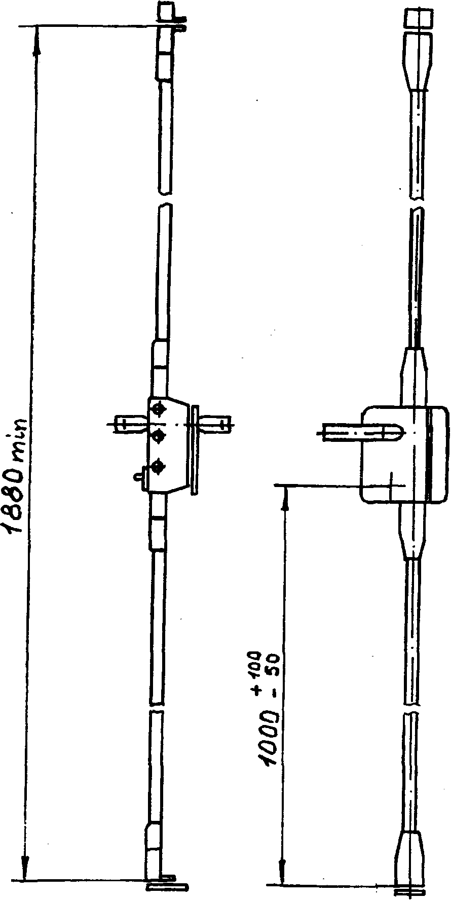

Рисунок 7
ДСТУ Б В.2.6-1-95 с.12

Таблиця 2 - Групи складності конструкцій,
типорозміри корпусів заскочок та їх умовне позначення

Група складності конструкції заскочки |  | Типорозмір корпусу заскочки
Умовне позначення групи | Опис конструкції заскочки (основні відмітні ознаки) | Умовне позначення  типорозміру | Найбільший габаритний розмір корпусу заскочки,  L,мм
1 | Заскочка врізна з ручками | 1 | 20
2 | Заскочка накладна з ручками | 2 | 30
3 | Заскочка-фіксатор врізна нерегульована | 3 | 65
4 | Заскочка-фіксатор врізна регульована

Примітки:
1 За умови додаткового запирання після умовного позначення групи додатково наводиться літера «Д».
2 Кожній групі складності конструкції заскочки може відповідати будь-який типорозмір корпусу заскочки, вказаний у графі 4.
Приклад запису умовного позначення заскочки типу — ЗЩ, групи складності конструкції — 3 (заскочка-фіксатор врізна нерегульована), типорозміру корпусу — 1 (20 мм):
ЗЩЗ-1 ДСТУ Б В.2.6-1-95

Умовне позначення запірного механізму повинне містити:
- найменування виробу;
- тип запірного елемента;
- тип профілю корпусу (для замків з сувальдовим запірним механізмом — 0);
- модифікацію корпусу (сувальди);
- кількість запірних елементів;
- позначення цього стандарту.
ДСТУ Б В.2.6-1-95 с.13
ДСТУ Б В.2.6-1-95 с.14

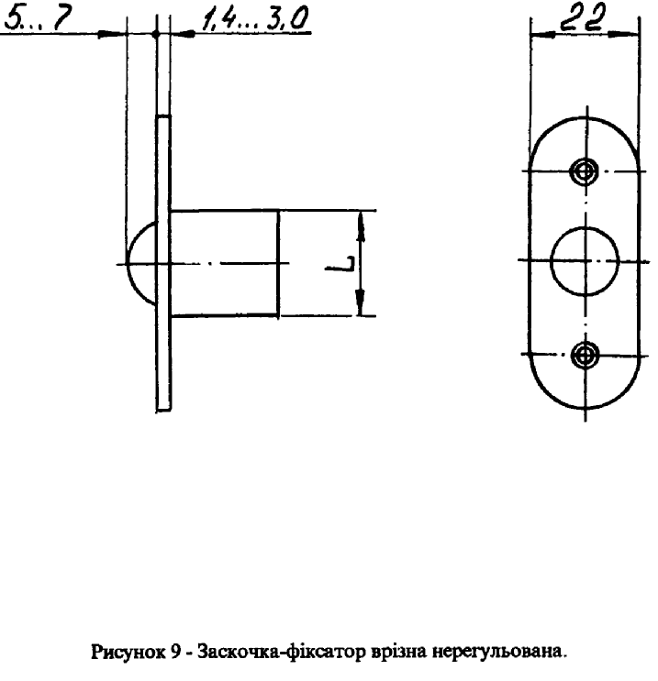

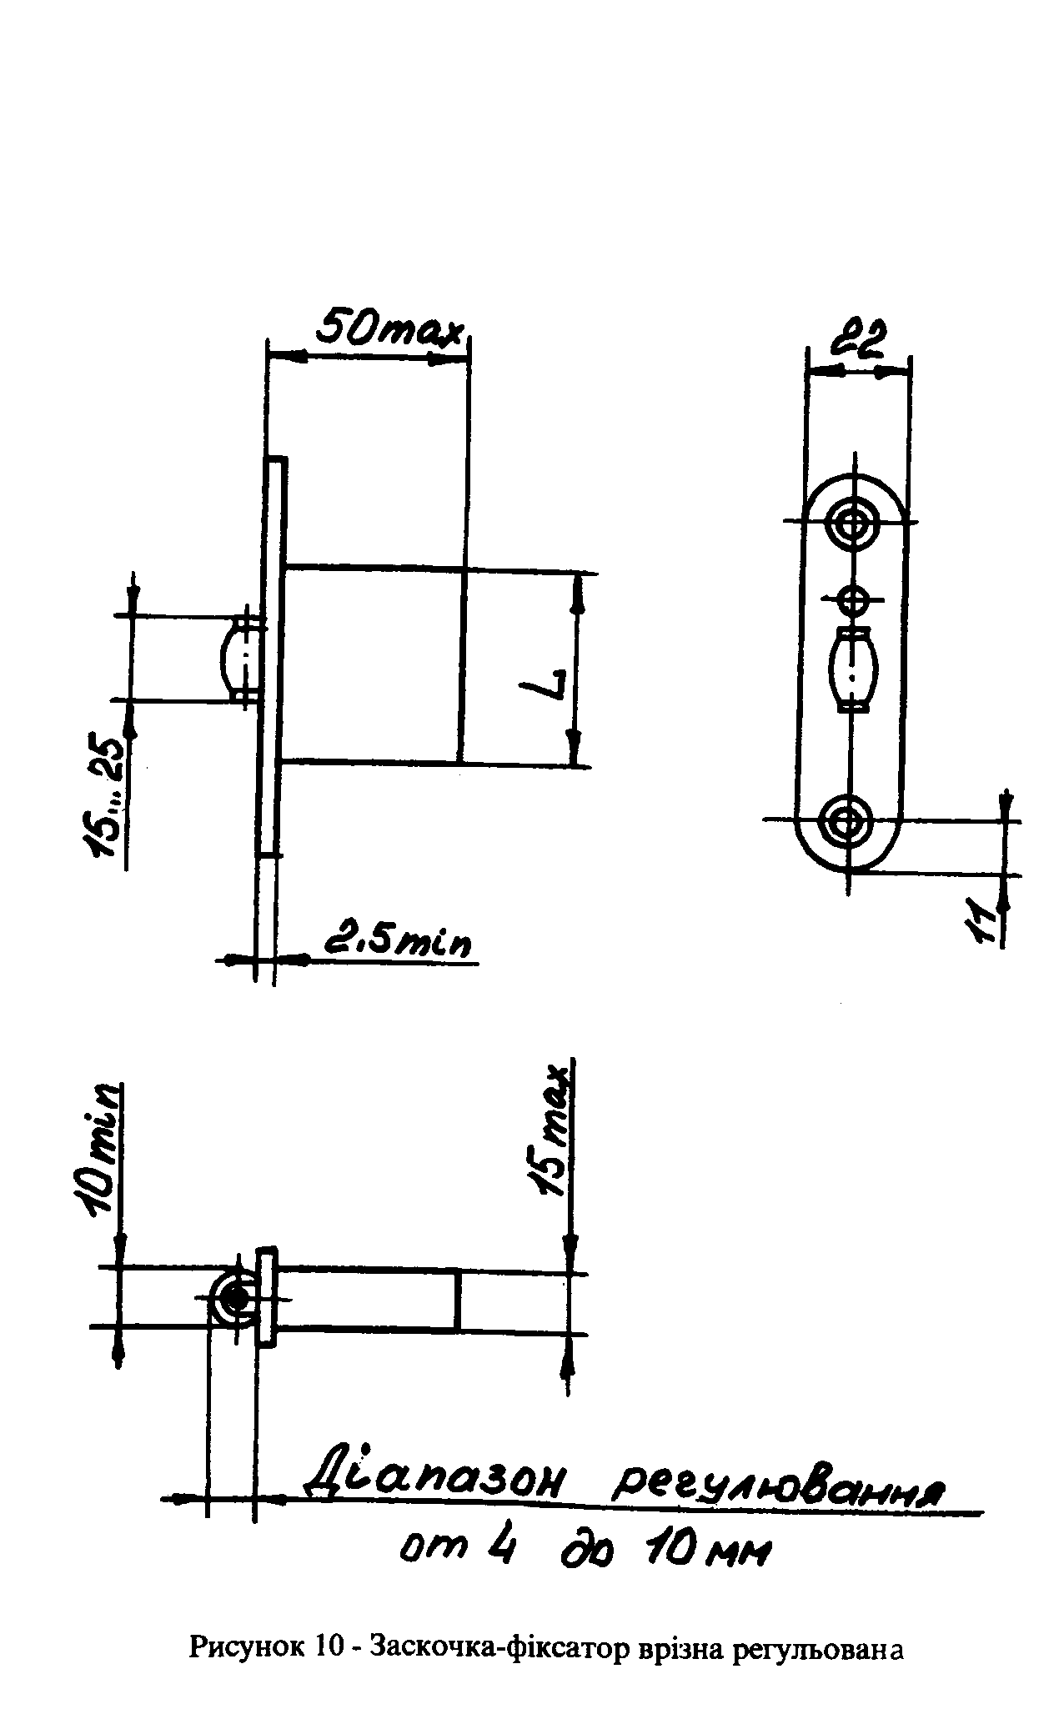
ДСТУ Б В.2.6-1-95 с.15

ДСТУ Б В.2.6-1-95 с.16

ДСТУ Б В.2.6-1-95 с.17
Приклад запису умовного позначення запірного механізму з запірними елементами типу — 1 («штифт»), профілю корпусу типа — 1, модифікації корпусу — 4, з кількістю запірних елементів — 6:
Механізм 114-6 ДСТУ Б В.2.6-1-95
Приклад запису умовного позначення запірного механізму із запірними елементами типу — 3 («шайба»), профілю корпусу типу — 8, модифікації корпусу — 3, з кількістю запірних елементів —10:
Механізм 383-10 ДСТУ Б В.2.6-1-95
Найменування замків, заскочок і запірних механізмів в технічній та іншій документації, а також при замовленні, повинне складатися із найменування виробу та його умовного позначення за даним стандартом.
Приклад запису замка:
Замок накладний ЗН1-2.401-6 ДСТУ Б В.2.6-1-95
Приклад запису заскочки:
Заскочка ЗЩ1-2 ДСТу Б В.2.6-1-95
Приклад запису запірного механізму:

Механізм 114-6 ДСТУ Б В.2.6-1-95
Форма корпусів замків і заскочок стандартом не встановлюється.

Примітки:
1 При наявності ригельної системи після умовного позначення групи додатково наводиться літера «Р».
2 При обладнанні замка охоронною сигналізацією після умовного позначення групи додатково наводиться літера «С».
3 Кожній групі складності конструкції замка може відповідати будь-який типорозмір корпусу замка, указаний в графах 4 і 5.
3.3. Вимоги призначення
3.3.1 Замки і заскочки повинні відповідати галузі застосування, що обумовлена супровідною документацією заводу-виготовлювача.
3.3.2 Вимоги до характеристик і конструкції замків, які забезпечують опірність їх несанкціонованому відкриванню
3.3.2.1 Замок не повинен відмикатися ключами з іншою секретністю.
3.3.2.2 Зазор між циліндром і корпусом циліндрового механізму не повинен бути більшим 0,15 мм.
3.3.2.3 Сумарні розміри штифтів циліндра і корпусу, пружини в повністю стисненому стані і заглушки повинні бути більшими від глибини отвору в корпусі не менше ніж на 2 мм і не менше ніж в двох отворах в корпусі циліндрового механізму
3.3.2.4 Секретність замків повинна визначатися за існуючими методиками розрахунку секретності і відповідати наведеній в таблиці З
ДСТУ Б В.2.6-1-95 с.18

Таблиця З
Число заіпірних елементів |  |  |  | Кількість  комбінацій запірного  механізму,  не менше
Механізму циліндрового |  |  | Механізму сувальдового | Кількість  комбінацій запірного  механізму,  не менше
Штифт | Пластина | Шайба | Сувальда | Кількість  комбінацій запірного  механізму,  не менше
— | — | — | 4 | 100
5 | — | — | — | 2500
— | — | — | 6 | 750
— | — | — | 5; 7 | 1200*
— | 6 | — | — | 7500
6 | — | 6 | — | 10000
— | 7 | — | — | 15000
7 | — | 8 | 8 | 25000
8;9 | — | — | — | 30000
— | — | 10 | — | 50000

* Для накладних замків.

Примітка. Секретність замка визначається партією виробленої продукції — замків без повторення секретності.

3.3.2.5 В замках, що встановлюються на вхідні двері будинків і квартир, не менше двох штифтів корпусу штифтового запірногомеханізму (крім першого по ходу ключа) повинні мати центральну проточку, показану на рисунку 12. При вийнятому ключі проточка повинна розміщуватися в зоні роз'єднання циліндра і корпуса.

ДСТУ Б В.2.6-1-95 с.19
Для двосторонніх штифтових запірних механізмів наведену вимогу допускається виконувати тільки для однієї сторони механізму. Вказівка про необхідність розміщення цієї сторони механізму на зовнішній стороні дверей повинна бути наведена в експлуатаційній документації.
Виконання названих вимог обов'язкове з 1998-07-01.
3.3.2.6 Стояк хвостовика засува замка з сувальдовим запірним механізмом повинен бути прямокутної форми і може мати закруглення граней R 0,3 мм max.
3.3.2.7 Зазор між виступами сувальд і стояком H-h, наведений на рисунку 13, не повинен бути більшим ніж 0,8 мм.
3.3.2.8 Застосування єдиної для сувальд пружини не допускається.
3.3.2.9 Запірні планки для замків автоматичного запирання конструктивно повинні забезпечувати максимальний виліт засува-заскочки.
3.3.3 Вимоги щодо міцності і характеристик замків, які забезпечують опірність їх злому

3.3.3.1 Площа поперечного перерізу головки засува із сталі повинна бути не менше 190 мм², із металокерамічних сплавів — не менше 240 мм , із цинкового сплаву — не менше 320 мм².
Головки засува допускається виготовляти армованими із двох і більше елементів.
Допускається виготовлення головок засува із інших матеріалів, які задовольняють вимоги цього стандарту.
Замки з засувами із цинкового сплаву, не армованого сталевими елементами, допускається установлювати тільки на внутрішніх дверях будинків і квартир, а також на дверях підсобних приміщень.
3.3.3.2 В замках, які встановлюються на вхідних дверях будинків і квартир, штифт осердя і корпусу штифтового запірного механізму, пружини і заглушки повинні бути захищені від висвердлювання додатковими сталевими загартованими елементами.
Циліндри всіх типів штифтових запірних механізмів повинні мати буртик, а циліндри пластинчастих запірних механізмів — буртик і сталеву загартовану шайбу.
Виконання наведених вимог обов'язкове з 1998-07-01.
3.3.3.3 Корпус запірного механізму не повинен виступати над поверхнею захисно-декоративної планки або накладки більше ніж на 4 мм.
ДСТУ Б В.2.6-1-95 с.20

3.3.3.4 Профіль отворів для ключів в корпусах запірних механізмів повинен забезпечувати введення ключа у визначеному положенні, причому складність профілю є додатковим захистом при несанкціонованому відмиканні.
3.4 Конструктивні вимоги
3.4.1 Корпуси замків і заскочок повинні бути закритими і мати кришки, які знімаються.
В місцях розміщення головки засува, засува-заскочки (заскочки) на корпусах і кришках замків і заскочок допускаються видавки або місцеві вирізи.
Видавки допускаються також в місцях встановлення корпусу запірного механізму і отвору для ключа в замках з сувальдовим запірним механізмом.
3.4.2 Накладні замки повинні мати запобіжники для фіксування засува-заскочки (заскочки) в положенні, коли вони введені в корпус, і для додаткового фіксування засува або засува-заскочки (заскочки) в положенні, коли вони виведені із корпусу.
3.4.3 Замки і заскочки з фальовими ручками або ручками-кнопками повинні мати механізм, який забезпечує повертання ручок у вихідне положення (для фальової ручки вихідне положення - горизонтальне).
3.4.4 Пружини для засува-заскочки (заскочки) і повертання ручки повинні бути автономними.
3.4.5 Конструкція заскочок з механізмом додаткового запирання повинна мати пристосування, яке забезпечує можливість зняття додаткового запираня з зовнішньої сторони дверей в екстремальній ситуації.
3.4.6 Отвори для штифтів в корпусі штифтового запірного механізму повинні мати індивідуальні заглушки. Застосування пластмасових заглушок не допускається.
3.4.7 Штифти циліндра і корпусу штифтового запірного механізму повинні мати фаску або сферу.
3.4.8 Крок перепаду глибини нарізки секретів на ключах штифтових і пластинчастих запірних механізмів повинен бути не менше 0,5 мм, на ключах для сувальдових запірних механізмів — не менше 1 мм.
3.4.9 Засуви, засуви-заскочки (заскочки) в положенні, коли вони введені в корпус, не повинні виступати більше ніж на 0,5 мм і западати усередину більше ніж на 1 мм відносно поверхні лицьових планок.
3.4.10 Врізні замки і заскочки допускається виготовляти з декоративно-лицьовими планками.
3.4.11 Врізні замки і заскочки, які встановлюються на внутрішні двері, за погодженням зі споживачем допускається комплектувати накладками, що кріпляться на дверях шурупами, причому останні повинні входити в деревину не менше, ніж на 12 мм.
3.4.12 Робочу поверхню засува-заскочки (заскочки) замків і заскочок допускається виготовляти криволінійної випуклої форми.
3.4.13 Допускається за погодженням зі споживачем в накладних замках з сувальдовим запірним механізом кріпити направляючу до накладки.
ДСТУ Б В.2.6-1-95 с.21

3.4.14 Допускається за погодженням зі споживачем на замки з сувальдовим запірним механізмом, які застосовуються в підсобних приміщеннях, шторку не ставити.
3.4.15 Для замків, які встановлюються на зовнішні двері будинків, квартир, а також заскочок типів ЗЩ1Д і ЗЩ2Д, встановлюються 2 і 3 групи умов експлуатації. Для решти замків і заскочок — група 1
Групи умов експлуатації замків і заскочок можуть змінюватися за погодженням зі споживачем за умови зміни галузі застосування виробів в експлуатаційній документації.
3.4.16 Замки повинні бути укомплектовані не менше ніж трьома ключами.
Допускається замки для підсобних приміщень за погодженням зі споживачем комплектувати двома ключами.
3.4.17 Замки і запірні планки повинні кріпитися шурупами діаметром не менше 4 мм і довжиною, яка б забезпечувала входження їх у деревину не менше ніж на 25 мм. Кількість шурупів повинна забезпечувати міцне з'єднення замка з дверима.
3.4.18 При поставці замків у роздрібну торгівлю на споживчій упаковці повинна бути позначена секретність замка.
ДСТУ Б В.2.6-1-95 с.22
ДСТУ Б В.2.6-1-95 с.23
ДСТУ Б В.2.6-1-95 с.24

ДСТУ Б В.2.6-1-95 с.25
ДСТУ Б В.2.6-1-95 с.26

ДСТУ Б В.2.6-1-95 с.27

Додаток Б
(рекомендований)
Вимоги до елементів конструкцій замків і заскочок та до їх комплектуючих
Б.1 Головку засува рекомендується виготовляти завдовжки не менше 40 мм. При цьому кінець головки засува усередині замка може бути фігурним.
Б.2 Корпус і кришку врізних замків рекомендується виготовляти із сталевого прокату завтовшки 1,5 мм.
Б.З Запірні частки стінки корпусу і запірної планки накладних замків рекомендується виготовляти завтовшки:
- із сталі — не менше 2 мм;
- із інших матеріалів — не менше 4 мм.
Б.4 Сталеві стояки, які з'єднують корпус і кришку замка, рекомендується виготовляти діаметром не меншим 4 мм.
Б.5 Зазори між головкою засува і стінкою корпусу, між головкою засува і кришкою у врізних замків рекомендується передбачати не більшими 1мм.
Б.6 Ключі і заготовки для ключів рекомендується виготовляти кожному заводові-виготовлювачу індивідуально за профілем і формою.
Б.7 Запірні планки замків із засувом із двох прутів круглого перерізу рекомендується передбачати з одним загальним отвором для засува.
Б.8 Отвори в запірних планках врізних замків з засувом, засувом-заскочкою (заскочкою) або фіксатором рекомендується виготовляти однаковими для вказаних деталей за більшим їх розміром. При цьому отвори з запірній планці повинні бути більшими за висоту деталей на 4-6 мм і товщину (ширину) — на 1-3 мм.
Б.9 Товщину захисно-декоративних планок врізних замків рекомендується передбачати 1,5-2 мм, заскочок —1-1,5 мм.
Б. 10 Стояк хвостовика засува і виступ сувальди замка рекомендується виготовляти за розмірами, наведеними на рисунку Б.1, при цьому площу поперечного перерізу стояка рекомендується передбачати не меншою 15 мм².

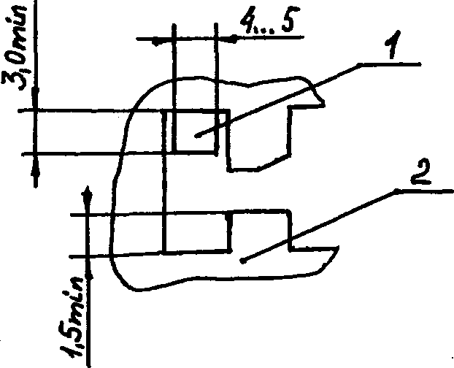

1 — стояк хвостовика; 2 — сувальда
Рисунок Б.1
Б.11 На головках двохборідкових ключів для замків з сувальдовим запірним механізмом рекомендується передбачати відмітну мітку для орієнтації ключа при введені його в замок.
Б.12 Накладки типів Н1, НЗ и Н4 рекомендується виготовляти завтовшки не менше 2 мм.
Б.13 Рекомендована галузь застосування замків і заскочок наведена в таблиці Б. 1.
ДСТУ Б В.2.6-1-95 с.28

Рекомендована галузь застосування замків і заскочок

Таблиця Б. 1
Показники | Галузь застосування
Показники | Вхідні двері в квар-  тиру |  | Вхідні двері громад-  ських будинків |  | Внутрішні двері квар-  тир |  | Внутрішні двері гро-  мадських будинків |  | Двері підсобних примі-  щень |  | Двері санвузлів
Замки

1. Група  складності конструкції  замка  індивідуального  використання |  | 4; 5; 6;  7; 8; 9; 12; 13 | 1; 5; 8;  9 |  |  | 1; 4 | 4; 5; 6;  7; 8; 9;  12; 13 |  | 1; 2; 3 |  | —
2. Секретнісь, не  менше |  | 2500 | 2500 |  |  | 1000 | 1000 |  | 100 |  | —
3. Наявність  ригельної  системи |  | ± | ± |  |  | — | — |  | — |  | —
4. Наявність  захисту від  висвердлювання  та  перепилювання |  | + | + |  |  | — | — |  | — |  | —
5. Наявність  захисно-декоратив  ного покриття  на лицьових  поверхнях |  | + |  | + |  | + |  | + |  | — |  | —
Заскочки

1. Група складності конструкції  заскочки |  | — |  | 3;4 |  | 1;1Д  2;2Д  3;4 |  | 1;1Д 2;2Д 3;4 |  | — |  | 1Д;2Д

Примітка. Галузь застосування замків, яка залежить від групи складності конструкції і функціональних можливостей запірного механізму установлюється організацією-розробником і погоджується з базовою організацією по стандартизації з використанням диференційованого методу оцінки якості та технічного рівня продукції.

Б. 14 Рекомендовані конструкції комплектуючих для замків і заскочок та їх осовні розміри зображені на рисунках Б.2-Б.35
ДСТУ Б В.2.6-1-95 с.29
ДСТУ Б В.2.6-1-95 с.30
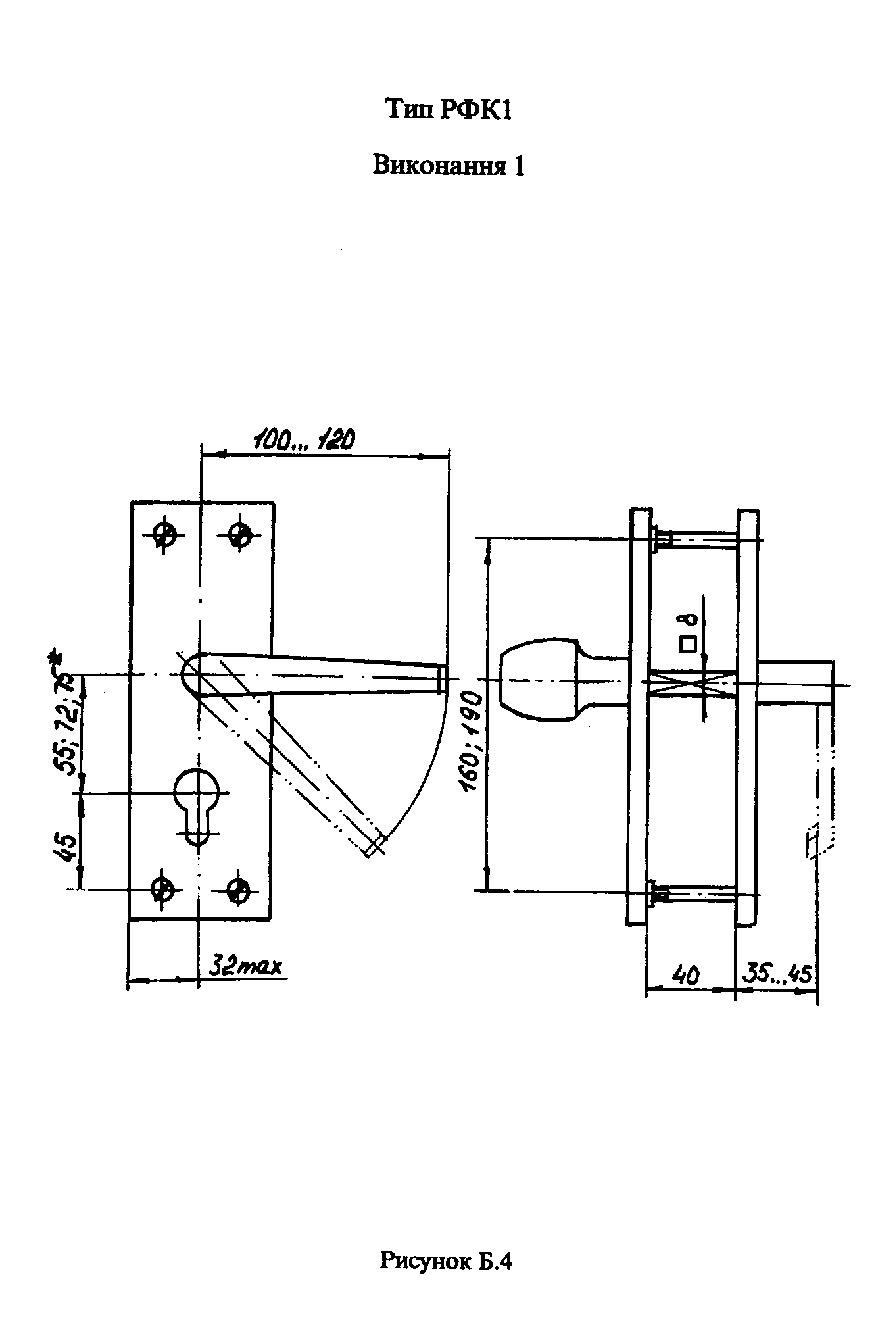
ДСТУ Б В.2.6-1-95 с.31

ДСТУ Б В.2.6-1-95 с.32

ДСТУ Б В.2.6-1-95 с.33
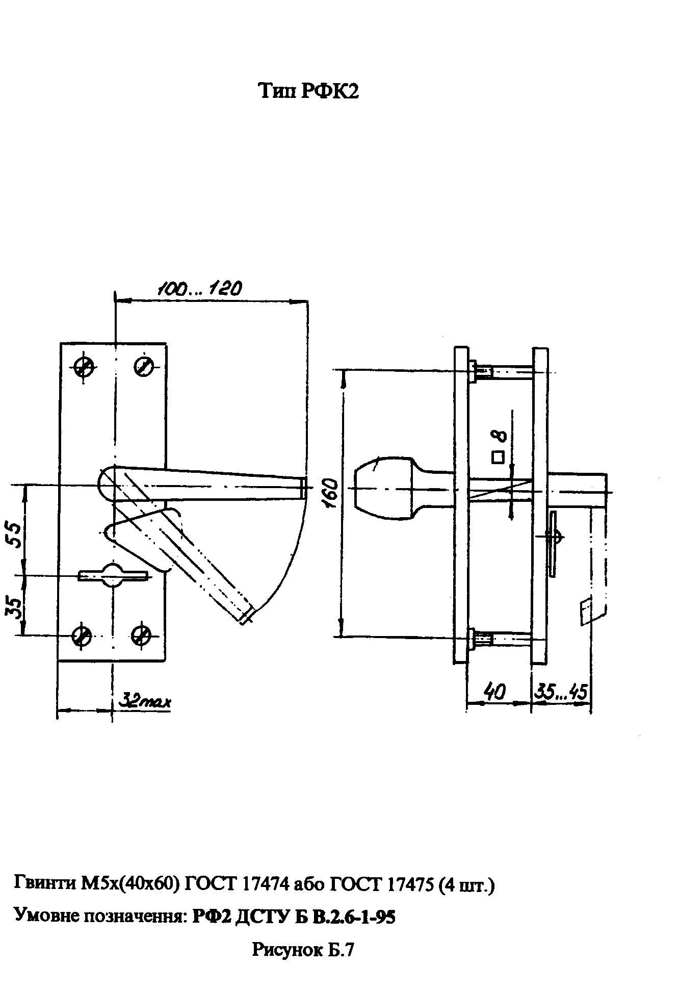
ДСТУ Б В.2.6-1-95 с.34

ДСТУ Б В.2.6-1-95 с.35

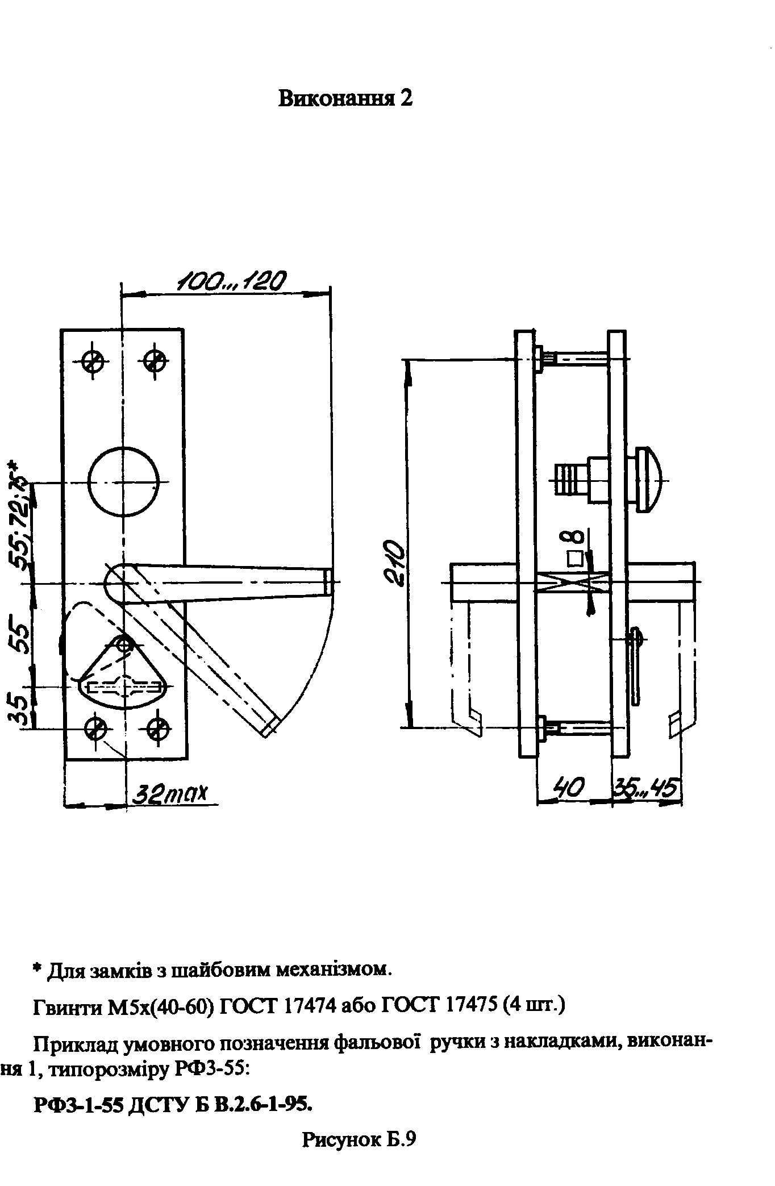
ДСТУ Б В.2.6-1-95 с.36
ДСТУ Б В.2.6-1-95 с.37
ДСТУ Б В.2.6-1-95 с.38
ДСТУ Б В.2.6-1-95 с.39

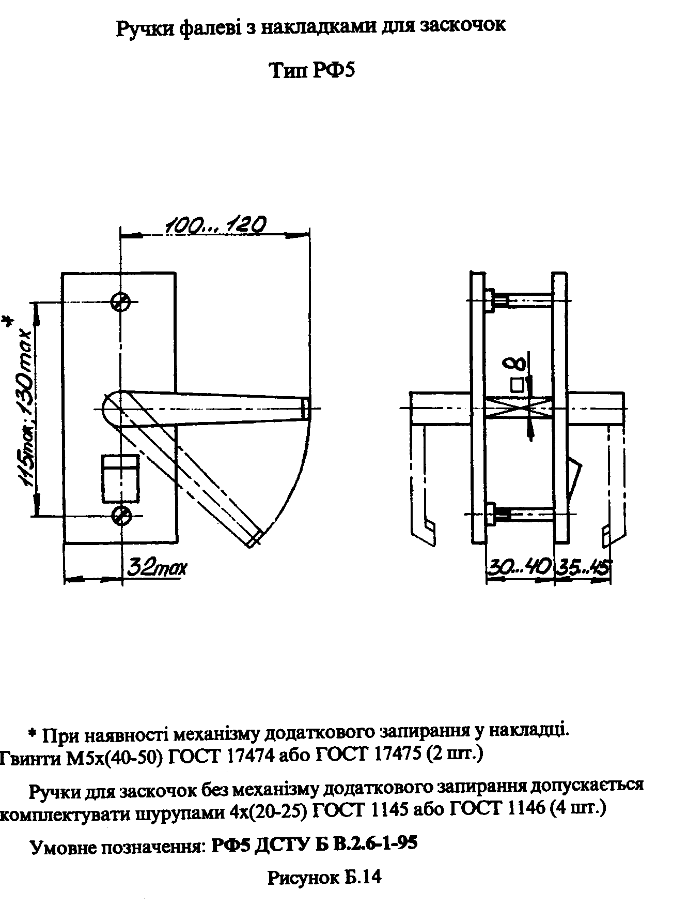
ДСТУ Б В.2.6-1-95 с.40

ДСТУ Б В.2.6-1-95 с.41

ДСТУ Б В.2.6-1-95 с.42

ДСТУ Б В.2.6-1-95 с.43

ДСТУ Б В.2.6-1-95 с.44

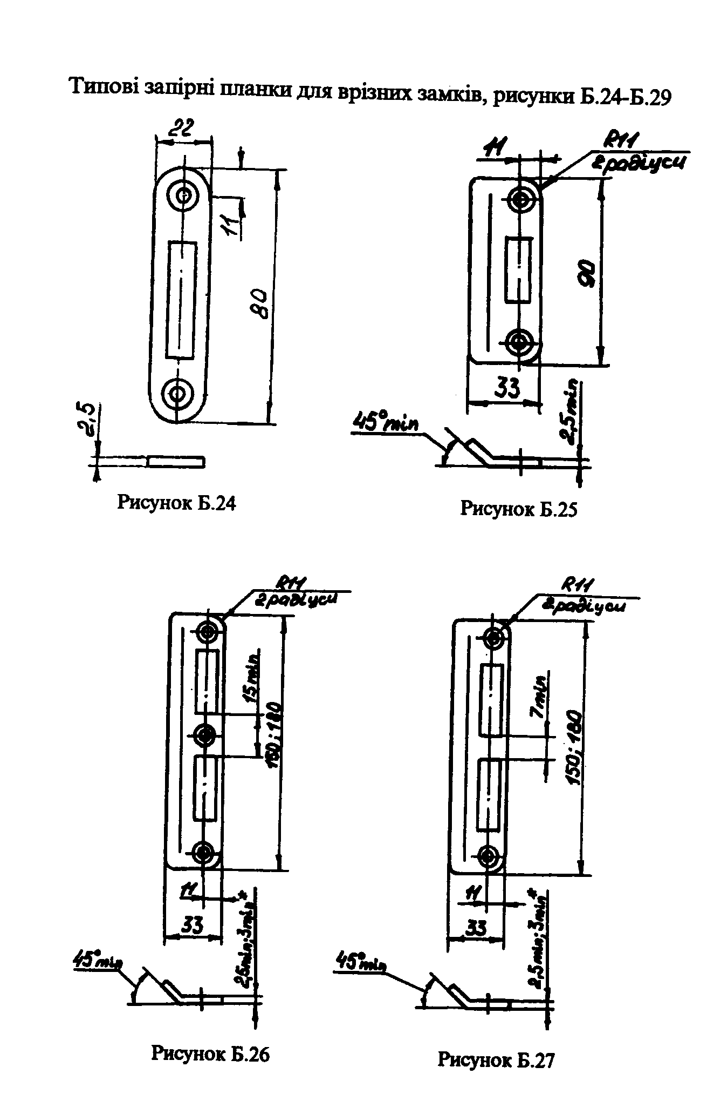
ДСТУ Б В.2.6-1-95 с.45

ДСТУ Б В.2.6-1-95 с.46

ДСТУ Б В.2.6-1-95 с.47

ДСТУ Б В.2.6-1-95 с.48

ДСТУ Б В.2.6-1-95 с.49
ДСТУ Б В.2.6-1-95 с.50
УДК 683.338.2:006.354
Ключові слова:
замок, заскочка, ключ, запірний механізм.

